2. 游戏设计概述

界面设计

主菜单：显示开始游戏和退出选项。

游戏界面：展示图案，显示计时器，提供选择和消除功能。

结束界面：显示游戏结果（胜利或失败），并提供返回主菜单的选项。

游戏逻辑

图案生成与摆放：生成随机图案并以层叠方式摆放。

图案消除：玩家通过点击选择图案并消除相同图案。

计时器：设置倒计时，当时间结束时游戏失败。

难度设置：通过改变图案数量或布局来增加难度。

### 总结

以上代码展示了如何使用Pygame实现一个基础的消除类小游戏。你可以根据需求进一步完善界面设计、图案样式以及游戏功能。例如，可以加入图案的图片资源，增加更多的关卡和难度设置。

· main.py：主程序文件

· menu.py：主菜单相关功能

· game.py：游戏主逻辑

· game_over.py：游戏结束界面

· utils.py：工具函数（如加载图片）

1. 工具准备

1、安装Pygame

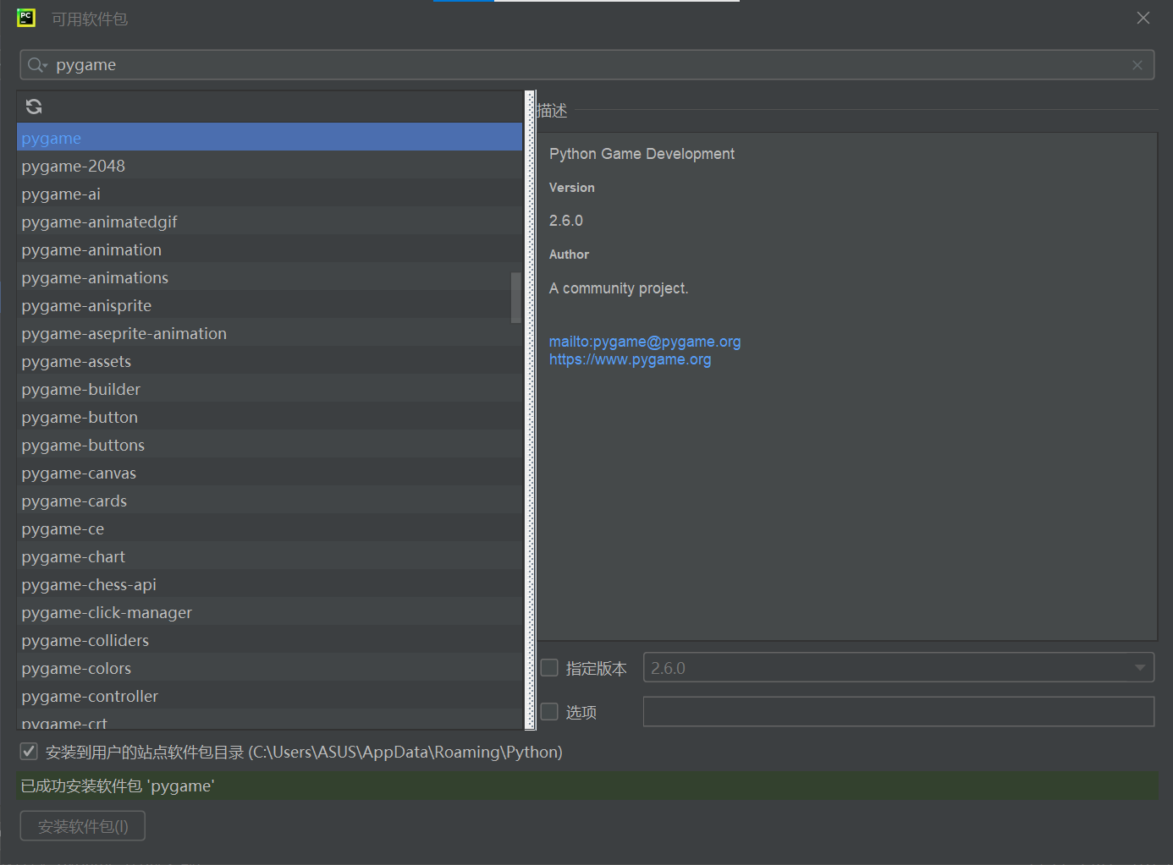

1. 使用到的AIGC：

Craiyon、豆包：生成游戏背景图和游戏图标

chatgpt：编写部分代码

1. 游戏设计逻辑
2. 游戏界面设计
3. 使用craiyon设计出游戏背景并加以修改
4. 使用豆包设计出游戏中用于消除的图标
5. 使用豆包设计出游戏中的按键
6. 游戏规则设计

1、游戏目标

游戏分为两个模式：简单模式和困难模式。在游戏中，玩家需要通过点击图标并消除相同的图标来获得高分，根据模式要求在限定时间内消除所有图标通关游戏。

2、游戏模式

简单模式

图标：每种图标在游戏中出现2或者2的倍数次，共有8种不同的图标。

目标：在倒计时结束前清除所有图标以获胜。

困难模式

图标：每种图标在游戏中出现3或者3的倍数次，共有10种不同的图标。

空格：游戏界面最底下有五个空格。

目标：在倒计时结束前清除所有图标以获胜，若五个空格全被放满则游戏结束。

1. 游戏音效设计

· 点击音效：图标被点击时播放。

· 消除音效：图标匹配成功被消除时播放。

· 成功音效：游戏成功结束时播放。

· 失败音效：游戏失败结束时播放。

（四）游戏界面

1、主菜单

选择模式：点击“简单模式”或“困难模式”进入相应模式的游戏。

游戏说明：点击查看游戏规则。

退出游戏：退出游戏程序。

2、游戏进行中

图标显示：游戏界面中显示图标，玩家可以点击图标进行选择。

倒计时：游戏开始时倒计时从30秒开始，时间用红色显示在屏幕上角。

分数：屏幕右上角显示当前得分。

3、游戏结束

成功：如果成功清除所有图标或达到指定分数，游戏结束画面显示“通关啦”的图像，并提供“重新开始”和“退出游戏”按钮。

失败：如果倒计时结束且未达到目标或未能清除所有图标，游戏结束画面显示“游戏结束”的图像，并提供“重新开始”和“退出游戏”按钮。

4、按钮功能

重新开始：点击返回主菜单。

退出游戏：退出游戏程序。

（五）操作指南

选择图标：点击屏幕上的图标进行选择。

放置图标：选择一个图标后，会被自动放置在底部的空格。

消除图标：底部的图标栏中如果有三个或更多相同的图标，它们会被消除，得分增加。

1. 游戏展示及过程
2. 游戏主界面

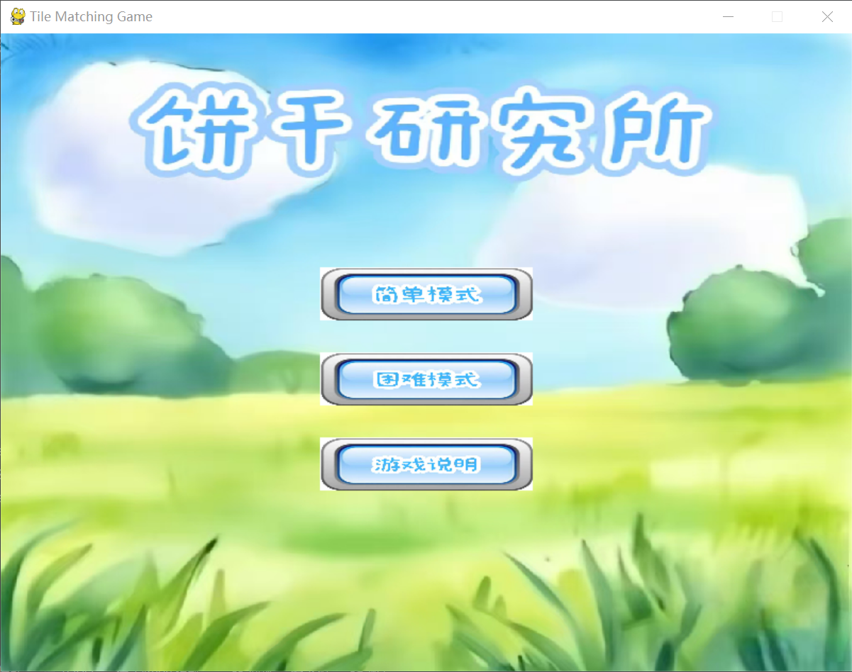

1. 游戏过程界面（困难模式）

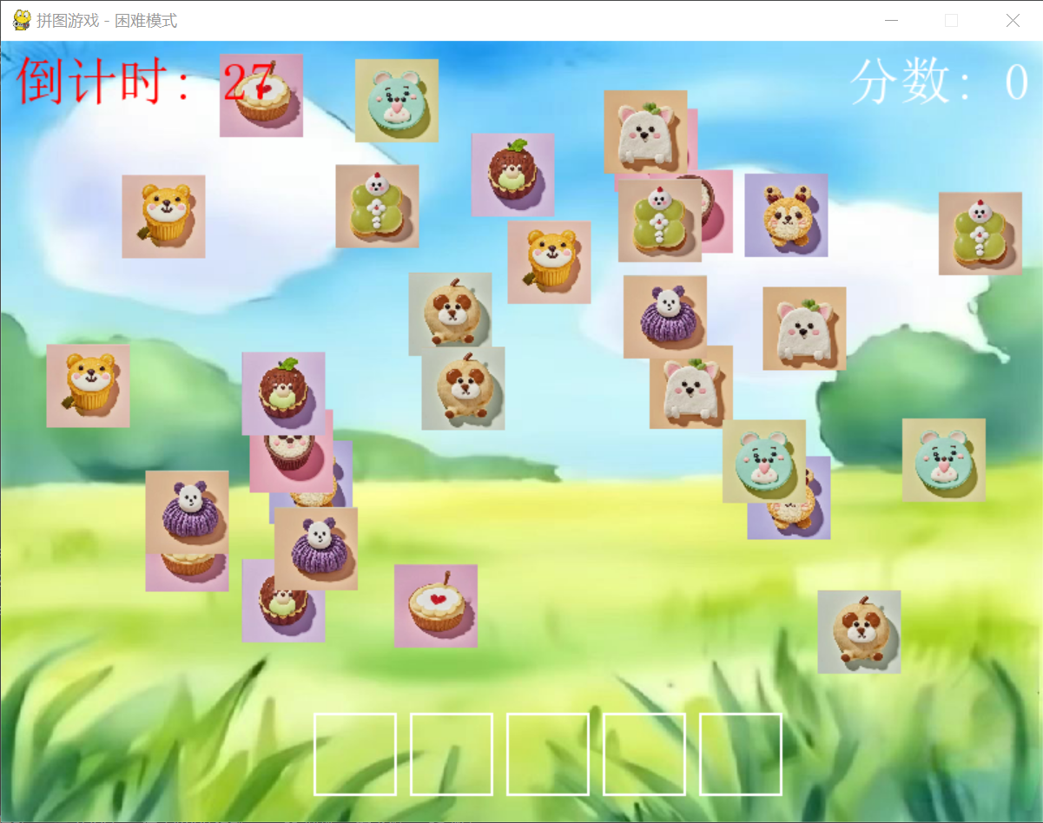

1. 游戏成功通关界面

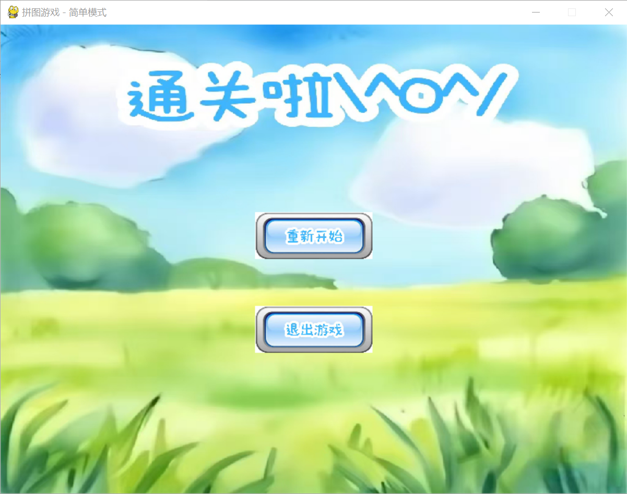

1. 游戏失败界面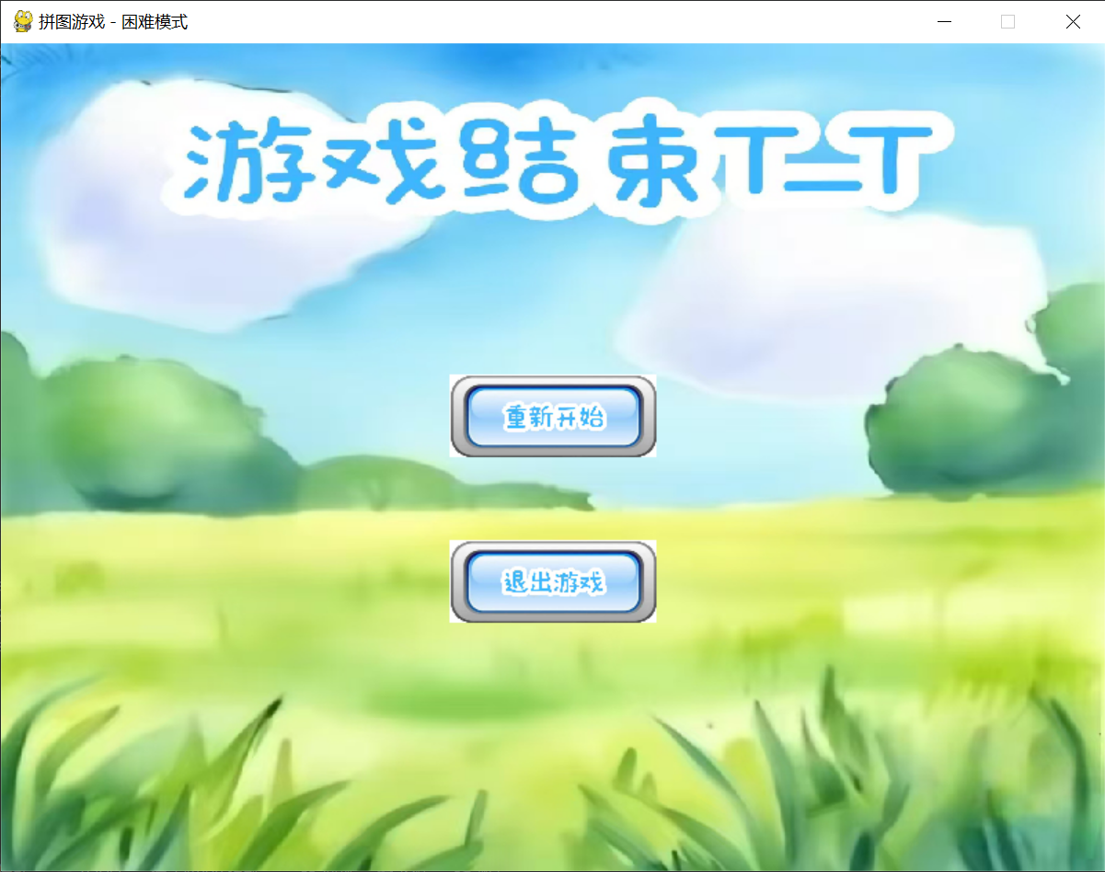
2. 游戏说明界面

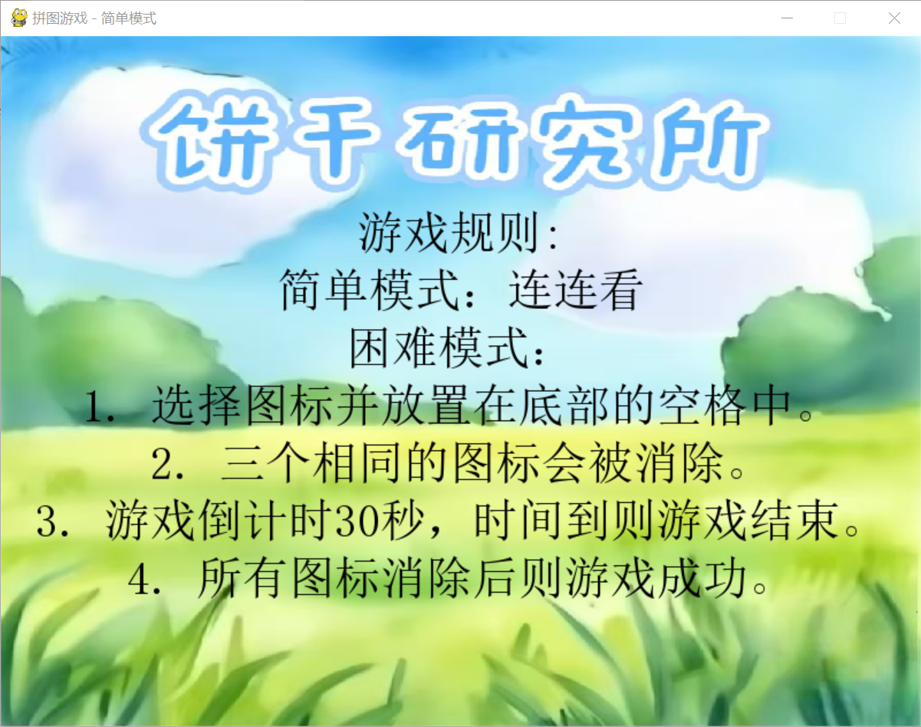

1. 游戏图标展示

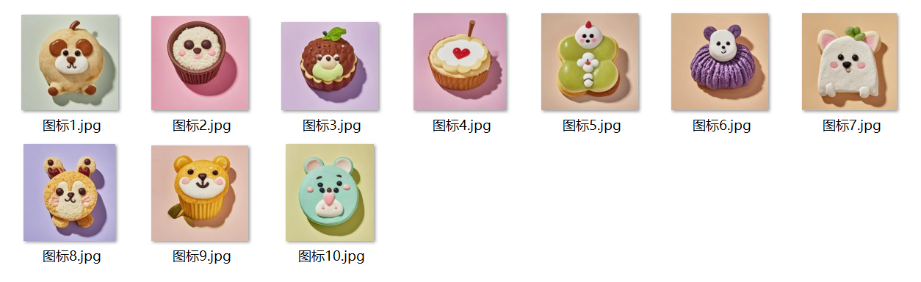

1. 游戏过程视频
2. 游戏成功
3. 游戏失败
4. 项目展示
5. 项目代码：[https://github.com/liuying012](https://github.com/liuying012" \t "https://www.cnblogs.com/liuying012/p/_blank)
6. 项目介绍
7. 前端设计与特色功能

（1）前端设计

游戏的前端设计采用了Pygame库进行开发，一个用于实现2D游戏开发的Python库。整个设计注重用户体验和界面友好性，具体包含以下几个部分：

主界面设计

* 功能菜单：主界面提供了模式选择、游戏说明和退出游戏三个选项，玩家可以轻松选择进入相应的功能。
* 背景设计：游戏背景简洁明了，与游戏整体风格保持一致，使玩家可以专注于游戏本身。

游戏界面

* 图标布局：游戏中会出现若干可点击的图标，布局合理，方便玩家点击。
* 倒计时与分数：倒计时和分数显示在屏幕上方，红色字体醒目，帮助玩家时刻了解剩余时间和当前得分。
* 按钮布局：重新开始和退出游戏按钮放置在图片中央，操作直观。

（2）特色功能

* 双模式选择：提供了简单模式和困难模式，两者在规则上保持一致，但难度不同。玩家可以根据自己的水平进行挑战。
* 音效系统：每个操作（点击、消除、胜利、失败）都有不同的音效，增强玩家的沉浸感。
* 计时机制：游戏中提供了倒计时功能，玩家需要在规定时间内达成目标，增加了紧张感和挑战性。

1. 使用技术及算法

项目主要使用了Pygame进行游戏前端界面的渲染和交互处理，以下是本项目中使用的核心技术和算法：

（1）技术栈

Pygame库：用于游戏界面的绘制、事件处理、音效播放以及图像加载等功能。

Python：作为游戏的主要开发语言，处理逻辑控制和数据交互。

（2）图标点击与消除检测算法

点击检测：通过Pygame的事件处理功能，监听鼠标点击事件。当鼠标点击图标时，检测该点击是否位于图标的区域内。如果命中，则选中该图标。

（3）叠层图标的点击识别：为了解决图标重叠时的点击优先问题，我们在点击检测时，首先按图标的显示顺序进行排序，确保点击最上层的图标能被优先识别。

图标消除逻辑：

（4）当三个及以上相同图标出现在底部栏中时，触发消除逻辑。通过遍历底部栏中的图标，检查是否满足条件（相同图标个数>=3），如果满足则调用消除函数，移除相应图标并播放音效，同时更新分数。

（5）倒计时实现算法

游戏中采用了简单的倒计时机制，在每一帧更新时都会减少剩余时间。倒计时显示在屏幕上方，并实时刷新。

（6）游戏结束状态判断与音效处理

游戏结束时根据胜利或失败的情况显示不同的结束界面，同时播放对应的音效。

成功判断：如果在规定时间内成功消除所有图标或达到指定分数，播放成功音效并显示成功图片。

失败判断：如果时间耗尽且未完成目标，则播放失败音效并显示失败图片。

1. 项目测试
2. 简单模式
3. 困难模式
4. AIGC表格
5. PSP表格